февраль 2022

Пресс-центр МБОУ СОШ № 39 им. Т. С. Дзебисова
Идти вперёд мы будем вместе, с газетой «Импульс» интересней!
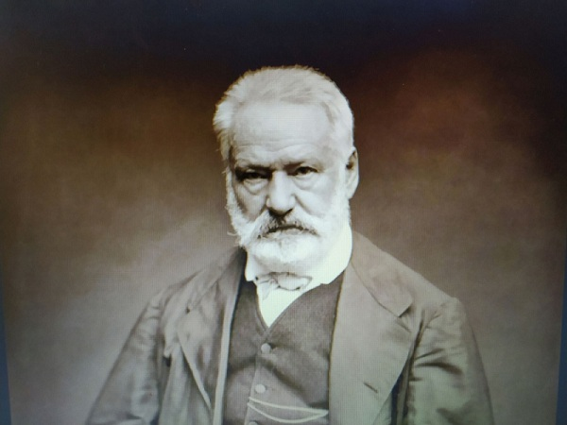
220 лет
Виктору Гюго
Ярчайший представитель французского романтизма, писатель, поэт, прозаик и драматург, автор таких бессмертных произведений, как «Отверженные», «Собор Парижской Богоматери», «Человек, который смеется» и других, политический и общественный деятель, член Французской академии - Виктор Мари Гюго - 26 февраля 2022 года отмечает 220-летний юбилей.
Виктор Гюго — французский писатель, произведения которого вошли в историю и стали бессмертными памятниками литературного достояния. Любитель готики и представитель романтизма всю жизнь презирал законы общества и выступал против человеческого неравенства. Самую популярную книгу «Отверженные» Гюго написал в момент творческого кризиса, но, тем не менее, этот роман стал любимым произведением поклонников автора во всем мире.
Бессмертные произведения писателя Виктора Гюго вошли в сокровищницу мирового литературного достояния. Он стал одной из самых значимых фигур во французском романтизме и примером того, насколько свободным и честным может быть творец. Будучи активным общественным деятелем, литератор осуждал неравенство в обществе и отвергал несправедливые законы

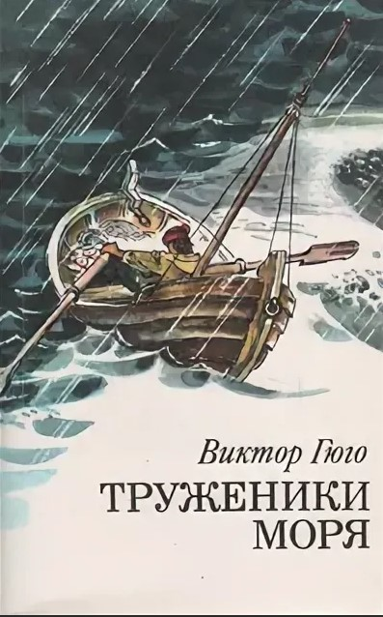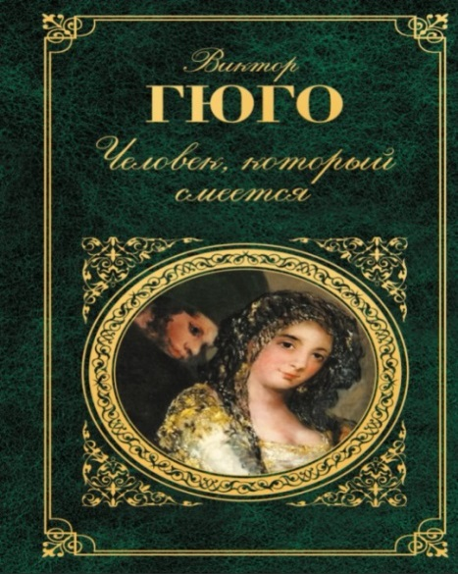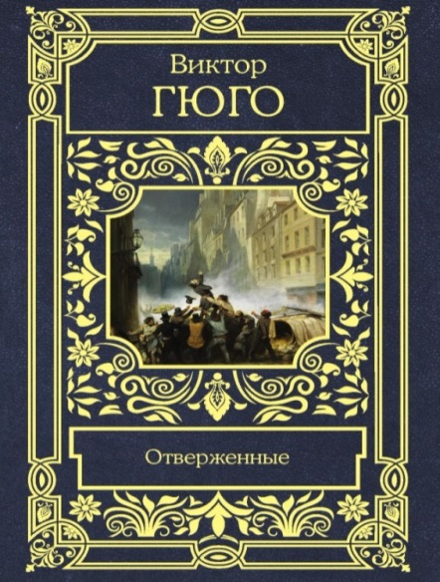
Парта Героя

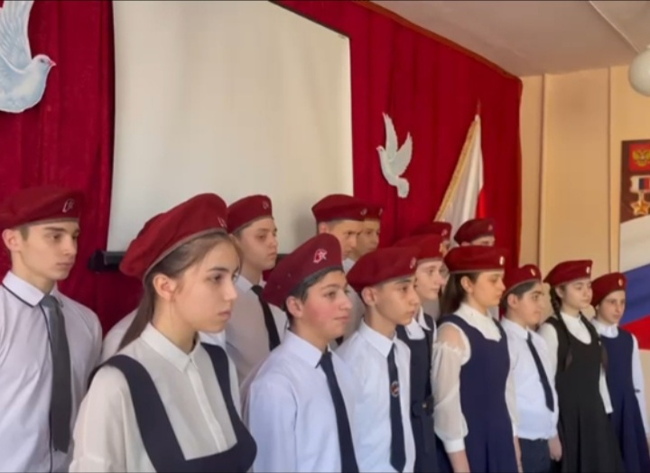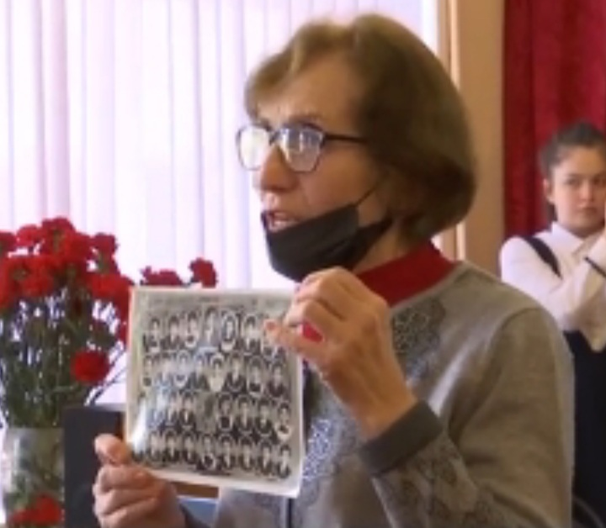
22 февраля в нашей школе состоялось торжественное открытие образовательного проекта «Парта Героя», в честь памяти Старшего лейтенанта милиции Дзебисова Таймураза Сослановича, который окончил нашу школу в 1996 году.
24 июня 2006 года Таймураз в поселке Карца помог задержать члена бандитской вооруженной группировки и был смертельно ранен. Герой был посмертно награжден орденом Мужества.
В торжественном мероприятии приняли участие школьники, учителя депутат парламента РСО-Алания Шавлохов Сармат Хасанбекович и заместитель управления образования Корнеев Арсен Торазович, а также мама и сестра героя.
О Таймуразе рассказала его первая учительница Ирина Темболатовна Дзициева, которая его охарактеризовала только с положительной стороны.
«Парта Героя» - это ученический стол, на котором размещена фотография героя России, информация о фактах его биографии и заслугах. Право сидеть за этой партой школьники получают за отличные оценки и активную работу по итогам четверти, а также за заслуги в спорте.

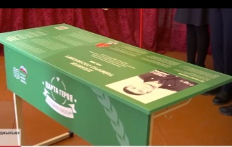
«Поезд Победы»

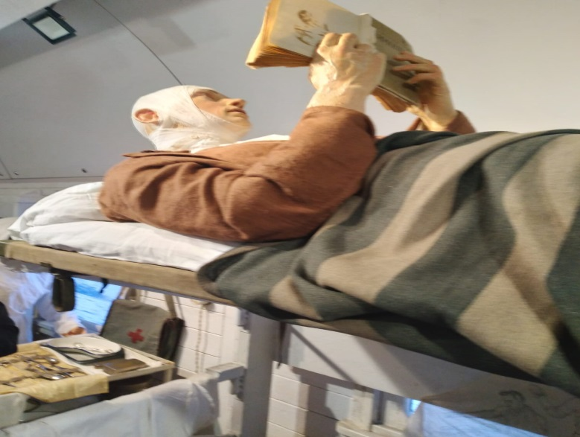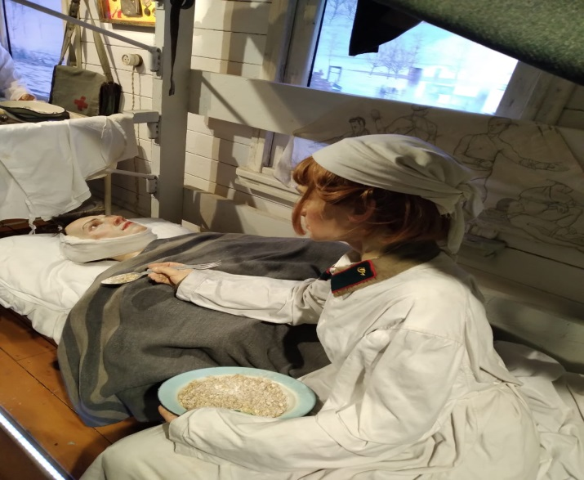
Посещаемость Поезда Победы побила рекорды. За три дня, которые поезд пребывал во Владикавказе, с инсталляцией смогли ознакомиться около 5.000 человек. Инсталляция была создана в 2020 году в рамках Года Памяти и Славы. В последний день пребывания поезда были приглашены все школы города на бесплатную экскурсию.
В нашей школе такая возможность выпала 8 в классу, как лучшему в учебе. Вместе с классным руководителем Джимиевой Натальей Ивановной и директором школы Кочиевой Ириной Сергеевной они приехали под большим впечатлением от увиденного. «Такое ощущение, что попали в историю, в 1945 год и вместе с героями поезда переживаем это время» - так высказались участники незабываемой экскурсии. Дальше Поезд Победы едет в Нальчик.
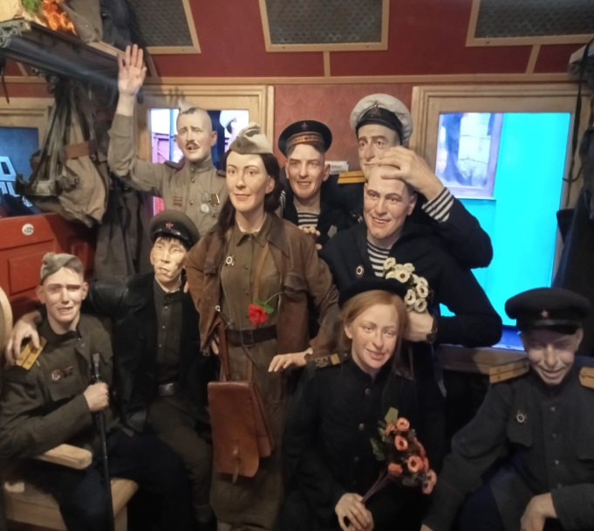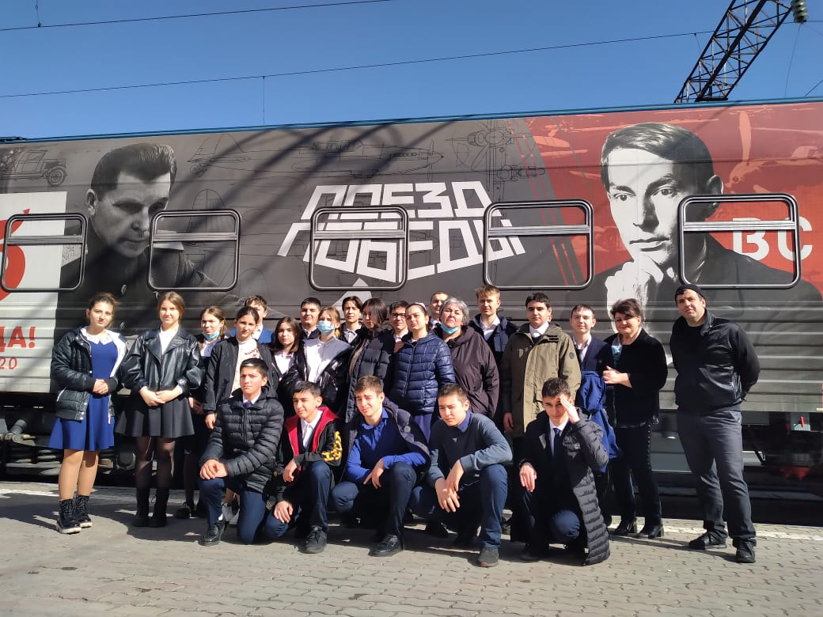
Корреспонденты : Будаева Амина 7а, Ваниева Дана 7а, Гаглоева Ева 7 а,
Редактор: Габанова Г.Б.

